Pirkimo sąlygų 6 priedas „Pasiūlymo forma“
(Pasiūlymo forma)

Herbas arba prekių ženklas

(Tiekėjo pavadinimas)
(Juridinio asmens teisinė forma, buveinė, kontaktinė informacija, registro, kuriame kaupiami ir saugomi duomenys apie tiekėją, pavadinimas, juridinio asmens kodas, pridėtinės vertės mokesčio mokėtojo kodas, jei juridinis asmuo yra pridėtinės vertės mokesčio mokėtojas)
Palangos miesto savivaldybės administracijai
teikiama tik CVPIS priemonėmis

PASIŪLYMAS
DĖL LAUKO ŽAIDIMŲ ĮRENGINIŲ MEILĖS AL. 14, PALANGOJE PIRKIMO

 | Nr.
Data |  | numeris

Sudarymo vieta

Tiekėjo pavadinimas / Jeigu dalyvauja ūkio subjektų grupė, surašomi visi dalyvių pavadinimai/
Tiekėjo adresas / Jeigu dalyvauja ūkio subjektų grupė, surašomi visi dalyvių adresai/
Už pasiūlymą atsakingo asmens pareigos, vardas, pavardė
Telefono numeris
El. pašto adresas

- Šiuo pasiūlymu patvirtiname, kad visa pasiūlyme pateikta informacija yra teisinga, atitinka tikrovę ir apima viską, ko reikia visiškam ir tinkamam pirkimo sutarties įvykdymui, o pirkimo sąlygos mums yra tikslios ir aiškios.
- Teikdami šį pasiūlymą, mes patvirtiname, kad į mūsų pasiūlymo kainą įskaičiuotos prekių gamybos fiskaliniai, muito ir importo mokesčiai, pakrovimo, pristatymo, iškrovimo, tikrinimo, sumontavimo, įrengimo, prekės garantinio aptarnavimo ir kitos su prekių pristatymo ir sumontavimo susijusios išlaidos, taip pat visos su prekių dokumentų, kurių reikalauja pirkėjas, rengimu ir pateikimu susijusios išlaidos.
- Taip pat patvirtiname, kad mes prisiimame riziką už visas išlaidas, kurias, teikdami pasiūlymą ir laikydamiesi pirkimo dokumentuose nustatytų reikalavimų, privalėjome įskaičiuoti į pasiūlymo kainą.
- Šiuo pasiūlymu įsipareigojame laikytis Viešųjų pirkimų įstatymo, kitų teisės aktų, pirkimo dokumentuose išdėstytų reikalavimų bei sutarties sąlygų. Patvirtiname, kad visi pridedami dokumentai yra mūsų pasiūlymo dalis.
- Įsipareigojame laikytis pasiūlyme pateiktų ir pirkimo dokumentuose nustatytų sąlygų bei nesiimti jokių veiksmų, galinčių sutrukdyti pasiūlymo akceptavimui ar sutarties pasirašymui ir įsipareigojimui. Pasiūlymas galioja iki pirkimo dokumentuose nurodyto termino.
- Jeigu kvalifikacija dėl teisės verstis atitinkama veikla nebuvo tikrinama arba tikrinama ne visa apimtimi, įsipareigojame perkančiajai organizacijai, kad pirkimo sutartį vykdys tik tokią teisę turintys asmenys.

Mes siūlome:
Eil. Nr. | Prekės | Kaina Eur be PVM
1. | Žaidimų kompleksas su įrengimu
2. | Laipiojimo įrenginys su įrengimu
3. | Dvivietės sūpynės su įrengimu
Bendra kaina Eur be PVM
PVM 21%
Bendra kaina Eur su PVM
Suma žodžiais

Pastabos:
- kainos pasiūlyme nurodomos, paliekant du skaitmenis po kablelio;
- pasiūlymas privalo būti pasirašytas įmonės vadovo arba jo įgalioto asmens (pateikiamas įgaliojimus suteikiantis juridinis pagrindas);
- pasiūlymo formos turinys yra nekeičiamas, jo dalys negali būti šalinamos, jeigu nepildomos – paliekamos tuščios;
- tais atvejais, kai pagal galiojančius teisės aktus tiekėjui nereikia mokėti PVM, jis atitinkamų skilčių nepildo ir nurodo priežastis, dėl kurių PVM nemoka: ________.

Siūlomos Prekės visiškai atitinka pirkimo dokumentuose nurodytus techninius reikalavimus ir jo savybės tokios:

Eil. Nr. | Parametras | Reikalaujama parametro reikšmė | Siūlomo parametro atitikimas, konkreti parametro reikšmė
 | ŽAIDIMŲ KOMPLEKSAS:
1. | Funkciniai žaidimų komplekso reikalavimai: | Komplekse turi būti numatytos ne mažiau kaip šios veiklos:  laipiojimas;  lipimas kopėčiomis arba tinklais;  balansavimas;  čiuožimas;  poilsio arba stebėjimo erdvė;  bent vienas manipuliacinis arba edukacinis žaidimo elementas.
2. | Komplekso matmenys | Įrenginio ilgis – ne mažesnis kaip 8 m  Įrenginio plotis – ne mažesnis kaip 6 m  Įrenginio aukštis – ne mažesnis kaip 5 m
3. | Saugos zonos matmenys | Ne didesnė nei 90 m²
4. | Kritinis kritimo aukštis | Ne didesnis kaip 3,0 m
5. | Konstrukcija | Konstrukcijos elementai turi būti pagaminti iš korozijai atsparių medžiagų (nerūdijančio plieno, cinkuoto plieno, aliuminio arba lygiaverčių medžiagų).
6. | Konstrukcijos platforma | Platformos, sienelės ir dekoratyviniai elementai turi būti pagaminti iš lauko sąlygoms atsparių medžiagų.
7. | Žaidimų komplekso sudedamosios dalys | Ne mažiau kaip viena uždara arba atvira čiuožykla;  Ne mažiau kaip viena laipiojimo sistema (tinklai, sienelės, virvės ar analogiški elementai);  Ne mažiau kaip viena pakelta platforma;  Apsaugos elementai, užtikrinantys saugų naudojimą;  Apsauginė danga;  Po įrenginiu turi būti įrengta EN 1177 standartą atitinkanti smūgį sugerianti danga, parinkta pagal faktinį kritimo aukštį.
8. | Garantija | Gaminiui taikoma ne trumpesnė nei 5 metų garantija.
9. | Vizualizacija | 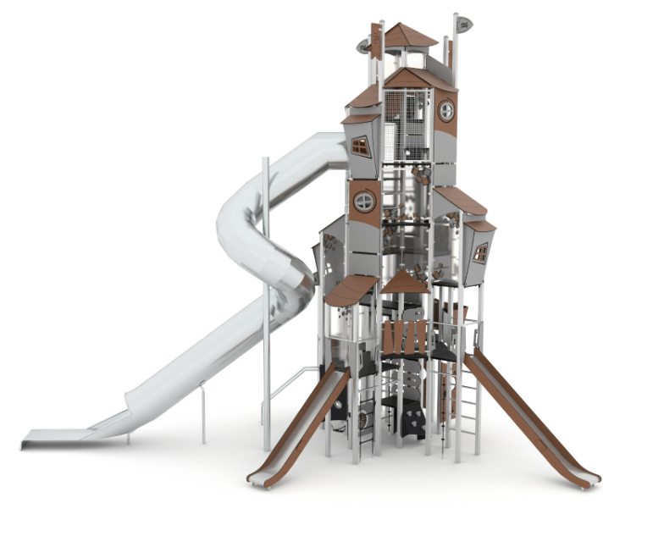
Eil. Nr. | Parametras | Reikalaujama parametro reikšmė | Siūlomo parametro atitikimas, konkreti parametro reikšmė
 | LAIPIOJIMO ĮRENGINYS:
1. | Vaikų amžiaus grupė: | nuo 4 iki 14 metų
2. | Laipiojimo įrenginio matmenys | Ilgis – ne mažesnis kaip 6 m  Plotis – ne mažesnis kaip 2 m  Aukštis – ne mažesnis kaip 2,5 m
3. | Saugos zonos matmenys | ne didesnė nei 85 m²
4. | Didžiausias kritimo aukštis | Ne didesnis kaip 3,0 m
5. | Konstrukcija | Pagrindinė konstrukcija turi būti pagaminta iš korozijai atsparių medžiagų.  Apsauginė danga: po įrenginiu turi būti įrengta EN 1177 standartą atitinkanti smūgį sugerianti danga.
6. | Laipiojimo paviršius | Laipiojimo paviršiai turi būti atsparūs atmosferos poveikiui, vandalizmui ir intensyviam naudojimui.
7. | Funkciniai reikalavimai | Įrenginys turi sudaryti galimybę:  laipioti skirtingais maršrutais;  ugdyti koordinaciją ir pusiausvyrą;  vienu metu naudotis keliems vaikams.
8. | Garantija | Gaminiui taikoma ne trumpesnė nei 5 metų garantija.
9. | Vizualizacija | 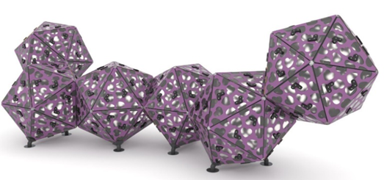
Eil. Nr. | Parametras | Reikalaujama parametro reikšmė | Siūlomo parametro atitikimas, konkreti parametro reikšmė
 | DVIVIETĖS SŪPYNĖS:
1. | Sūpynių matmenys | Matmenys ne mažesni nei: 2,00×5,00×2,40 m (ilgis, plotis, aukštis) (+/- 50 mm)
2. | Saugos zona | ne didesnė nei 40 m²
3. | Didžiausias kritimo aukštis | Ne didesnis kaip 1,5 m
4. | Sūpynių sudėtis | Sūpynės turi turėti dvi supimosi vietas:  vieną standartinę sėdynę;  vieną lizdo tipo arba lygiavertę kolektyvinio naudojimo sėdynę.
5. | Konstrukcija | Konstrukcija turi būti pagaminta iš korozijai atsparių medžiagų. Grandinės arba pakabos turi būti pritaikytos intensyviam naudojimui viešosiose erdvėse.  Apsauginė danga. Po sūpynėmis turi būti įrengta EN 1177 standartą atitinkanti smūgį sugerianti danga.
6. | Vaikų amžiaus grupė: | Vaikų amžiaus grupė nuo 1 iki 14.
7. | Garantija | Gaminiui taikoma ne trumpesnė nei 5 metų garantija.
8. | Vizualizacija | 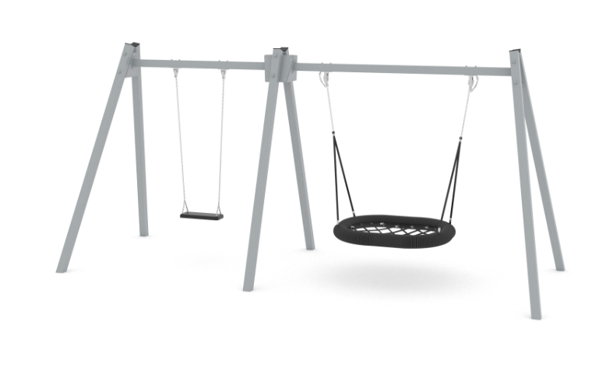

7. Kartu su pasiūlymu pateikiami šie dokumentai:
Eil.Nr. | Pateikto dokumento pavadinimas | Kompiuterinės bylos (failo) pavadinimas¹
7.1. | Europos bendrasis viešųjų pirkimų dokumentas
7.2. | Tiekėjo deklaracija dėl atitikimo nacionalinio saugumo reikalavimams (jei taikoma)
7.3. | Jungtinės veiklos sutartis, jei pasiūlymą pateikia jungtinės veiklos sutarties pagrindu veikianti ūkio subjektų grupė (jei taikoma)
7.4. | Įgaliojimo pasirašyti pasiūlymą, jei jį pasirašė ne tas pats pasiūlymą pateikęs fizinis asmuo arba pasiūlymą pateikusios įmonės vadovas (jei taikoma)
7.5. | Kiekvieno pasitelkto ūkio subjekto, kurių pajėgumais tiekėjas remiasi (jei tokius nurodė Pasiūlymo formoje), pasirašytos laisvos formos deklaracijos ar kito dokumento, patvirtinančio sutikimą dalyvauti šiame viešajame pirkime ir atlikti jam tiekėjo pavestus darbus/paslaugas, skaitmeninė kopija (jei taikoma)
7.6. | Kiekvieno specialisto, kuriuos ketina įdarbinti (toliau – kvazisubtiekėjai) (t. y. jei jis nėra tiekėjo ar kito ūkio subjekto darbuotojas) (jei tokius nurodė Pasiūlymo formoje, pasirašytos laisvos formos sutikimas ar kitas dokumentas, patvirtinantis atlikti sutartyje nurodytus darbus/paslaugas ir tiekėjo ar kito ūkio subjekto darbuotojas patvirtinimas, kad laimėjęs konkursą, įdarbins šį specialistą, skaitmeninės kopijos (jei taikoma)
7.7. | Jei tiekėjas naudojasi (naudosis) trečiųjų asmenų, kurie tiesiogiai aktyviai, savo veiksmais neprisidės prie pirkimo vykdytojo poreikio įsigyti pirkimo objektą tenkinimo (tiesiogiai neteiks dalies paslaugų, nevykdys dalies darbų, tiesiogiai neprisidės prie prekių tiekimo, neprisiims solidarios atsakomybės už sutarties vykdymą ar kitaip tiesiogiai nedalyvaus vykdant pirkimo sutartį), priemonėmis (pavyzdžiui, tik išnuomos patalpas, išnuomos įrangą ar pan.), įrodymai, kad atitinkamomis konkrečiomis trečiojo asmens priemonėmis jis galės naudotis sutarties vykdymo laikotarpiu (teikiant pasiūlymą nurodyti tuos trečiuosius asmenis ir informaciją apie su jais pasirašytas sutartis, ketinimo protokolus ir pan.) (jei taikoma)
7.8. | Įrenginių vizualizacijos bei gamintojo prekių specifikacijos
7.9. | Kita šiose konkurso sąlygose prašoma informacija ir (ar) dokumentai (skaitmeninės dokumentų kopijos).
¹Atskirą dokumentą pateikti atskiroje kompiuterinėje byloje. Bylų pavadinimus formuoti pagal dokumentų pavadinimus.

8. Šiame pasiūlyme yra pateikta ir konfidenciali informacija²:
Eil. Nr. | Pateikto dokumento pavadinimas ar informacijos apibūdinimas | Kompiuterinės bylos (failo), kuriame yra konfidenciali informacija, pavadinimas
²Pildyti tuomet, jei bus pateikta konfidenciali informacija. Tiekėjas negali nurodyti, kad konfidencialu yra pasiūlymo kaina arba, kad visas pasiūlymas yra konfidencialus.
9. Mes ketiname dalies Sutartyje numatytų veiklų ar užduočių patikėti kitiems ūkio subjektams (subteikėjams) ir pateikiame šią informaciją apie šiuos ūkio subjektus:
Eil. Nr. | Ūkio subjekto pavadinimas, kodas ir adresas | Numatomi atlikti darbai | Pirkimo sutarties dalis, kuriai ketinama pasitelkti subtiekėjus
Eil. Nr. | Ūkio subjekto pavadinimas, kodas ir adresas | Numatomi atlikti darbai | %
Ūkio subjektai, kurių pajėgumais remiamasi įrodinėjant kvalifikacijos atitiktį
Iš viso:
Kiti žinomi subtiekėjai, kurie bus pasitelkti vykdant pirkimo sutartį ir kurių pajėgumais nesiremiama įrodinėjant kvalifikacijos atitiktį
Iš viso:

10. Mes ketiname dalies Sutartyje numatytų veiklų ar užduočių patikėti kitiems specialistams, kuriais bus remiamasi įrodinėjant tiekėjo kvalifikaciją ir vykdant sutartį, tačiau jie nėra tiekėjo ar tiekėjo pasitelkiamo(ų) ūkio subjekto(ų) darbuotojai pasiūlymo pateikimo metu, bet laimėjimo atveju būtų įdarbinti ir pateikiame šią informaciją apie šiuos specialistus:
Eil.  Nr. | Darbai, kurių teikimą numatyta patikėti kitiems specialistams  (nurodomas darbų pobūdis bei vertės dalis %) | Specialistas

Pasiūlymas galioja iki termino, nustatyto pirkimo dokumentuose.

_________________ ________________ ________________
Tiekėjo arba jo įgalioto asmens parašas vardas ir pavardė
pareigų pavadinimas

Pateikiami paveikslai ir brėžiniai yra orientacinio pobūdžio, siūlomos prekės neturi būti identiškos, bet turi atitikti visus nurodytus reikalavimus.

